**交行开户指南**

尊敬的客户：

请您仔细阅读如下的特别提示：

1、请您前往银行柜台或在网上银行设置网银预留手机号码或者开户预留手机号码都均可完成嘉实基金的快捷开户

如果上述业务您已经办理完毕，请浏览如下的开户步骤：

第一步：

提示：打开浏览器，请输入:www.jsfund.cn，登陆嘉实基金官网

画面：

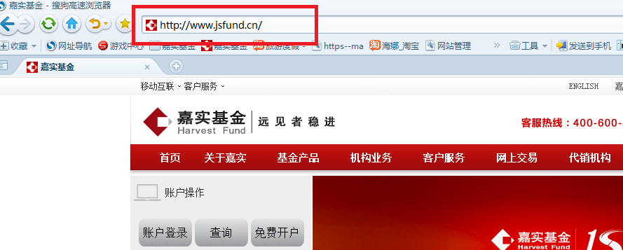

第二步：

提示：请点击“免费开户”，进入嘉实基金开户流程

画面：

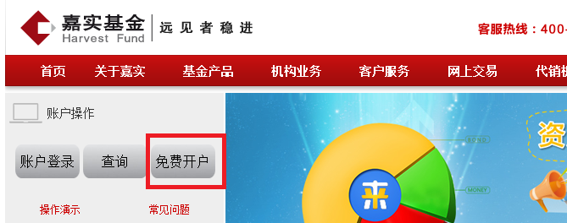

第三步：

提示：进入嘉实基金的开户页面，请按照如下页面提示填写开户资料：

画面：

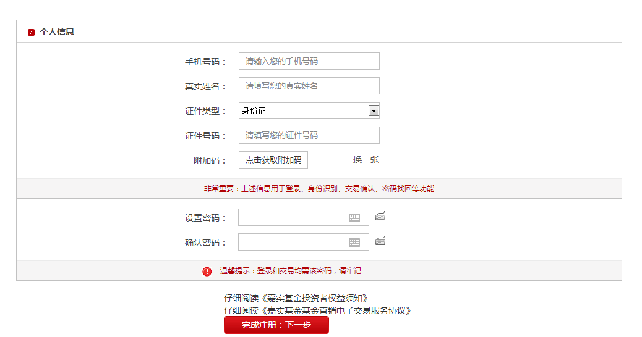

第四步：

提示：请等待验证短信的到达，由于运营商原因系统可能会延迟30秒钟到1分钟，请耐心等待。收到短信后，请将短信验证码填写至对话框中

画面：

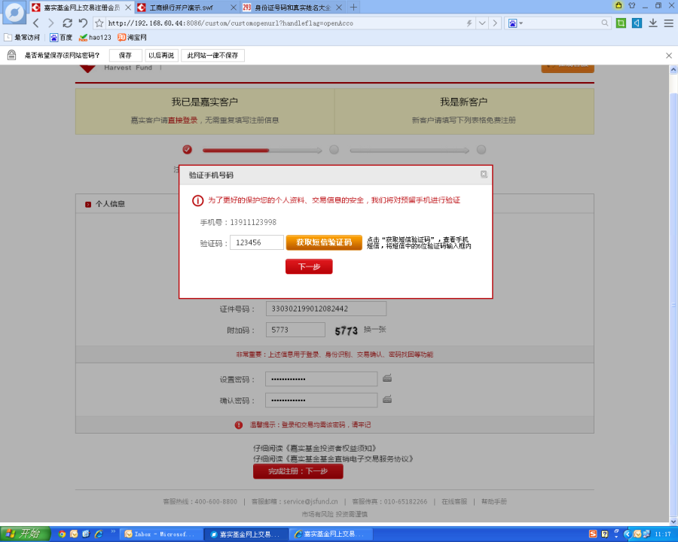

第五步：

提示：进入到银行卡的选择页面，请您选择您要开户的银行卡，点击对应图标。

画面：

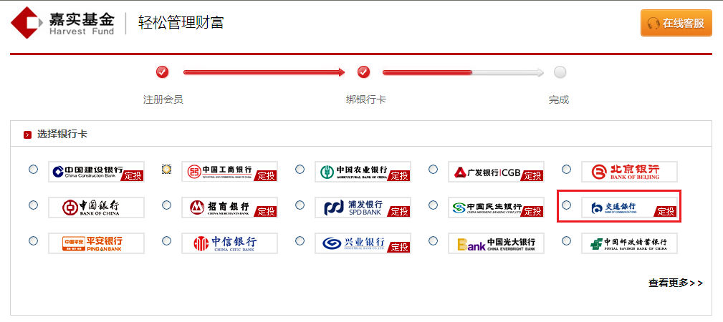

第六步：

提示：请对应填写您的银行卡信息，请注意，本页面填写的信息请与您在银行中预留的信息保持一致。

画面：

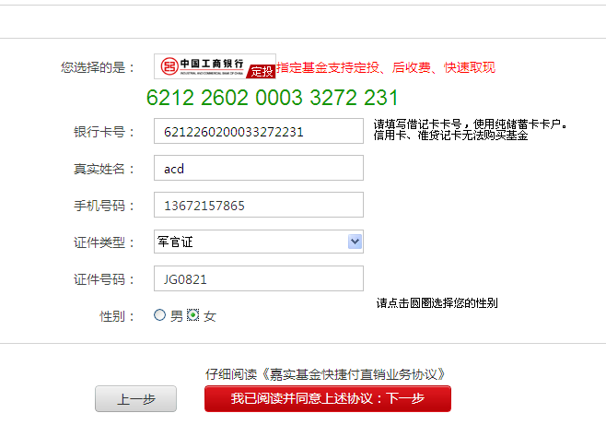

第七步：

提示：进入交行的“开通一键支付功能”页面，请输入开户的银行卡卡号，并填写附件码，同时在“同意《客户信息验证授权书》”点击“下一步”。

画面：

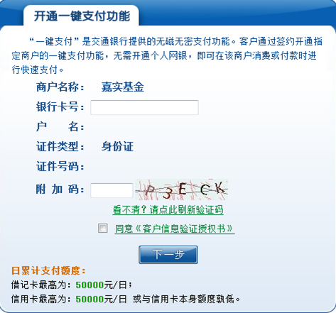

第八步：

提示：输入开户银行卡的”交易密码“，”交易密码“就是您在ATM机上输入的密码，输入密码后，请认真核对手机号码，核对无误后，请点击”动态密码“旁边的”发送动态密码“，由于电信原因可能会延迟30秒到1分钟的延迟，请耐心等待并填写，同时点击”同意《交通银行股份有限公司一键支付业务开通协议》“，并点击”确认开通“。

画面：

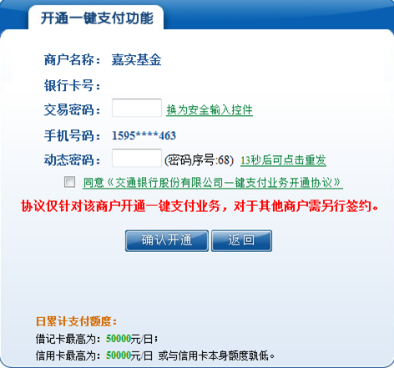

第九步：

提示：恭喜您，您的开户已经成功，请点击“立即申购基金”进入交易界面完成基金购买。

画面：

